Вариант 0.

1. Тетрадь стоит 50 рублей. Какое наибольшее число таких тетрадей можно будет купить на 570 рублей после понижения цены на 10%?

***Ответ: 12.***

1. 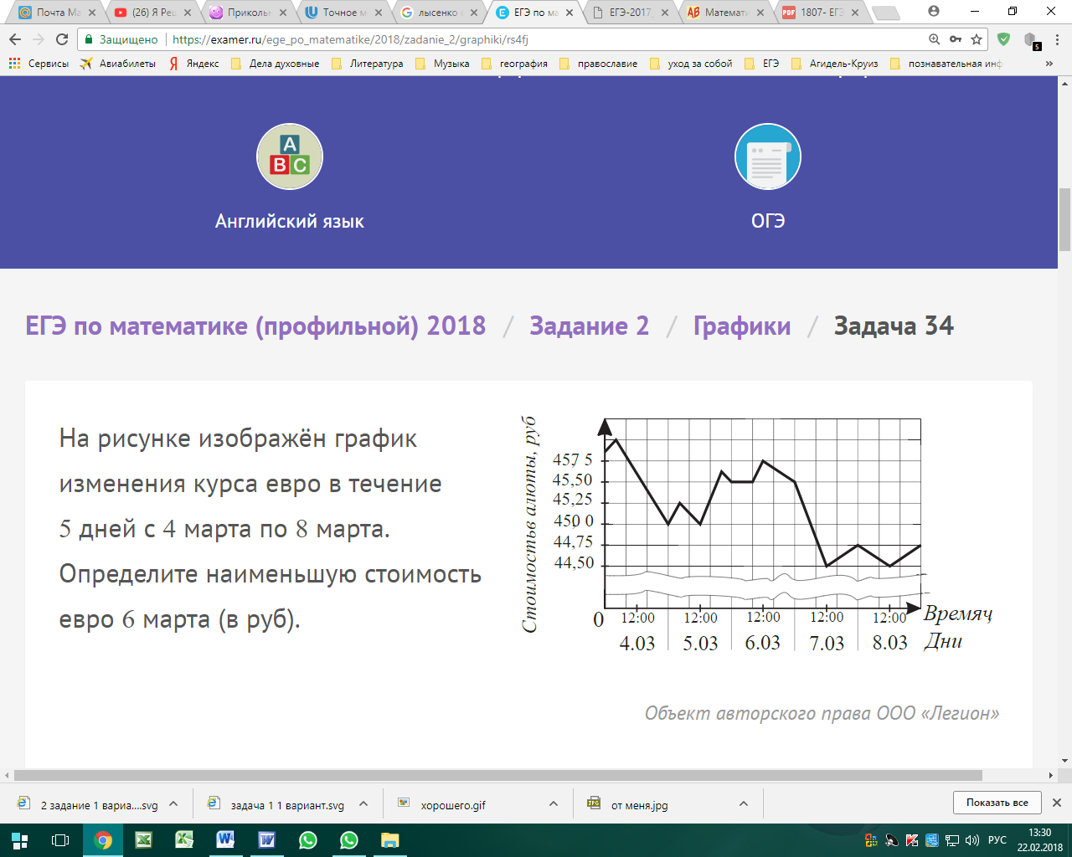На рисунке изображён график изменения курса евро в течение 5 дней с 4 марта по 8 марта. Определите наименьшую стоимость евро 6 марта (в руб).

***Ответ: 45,5.***

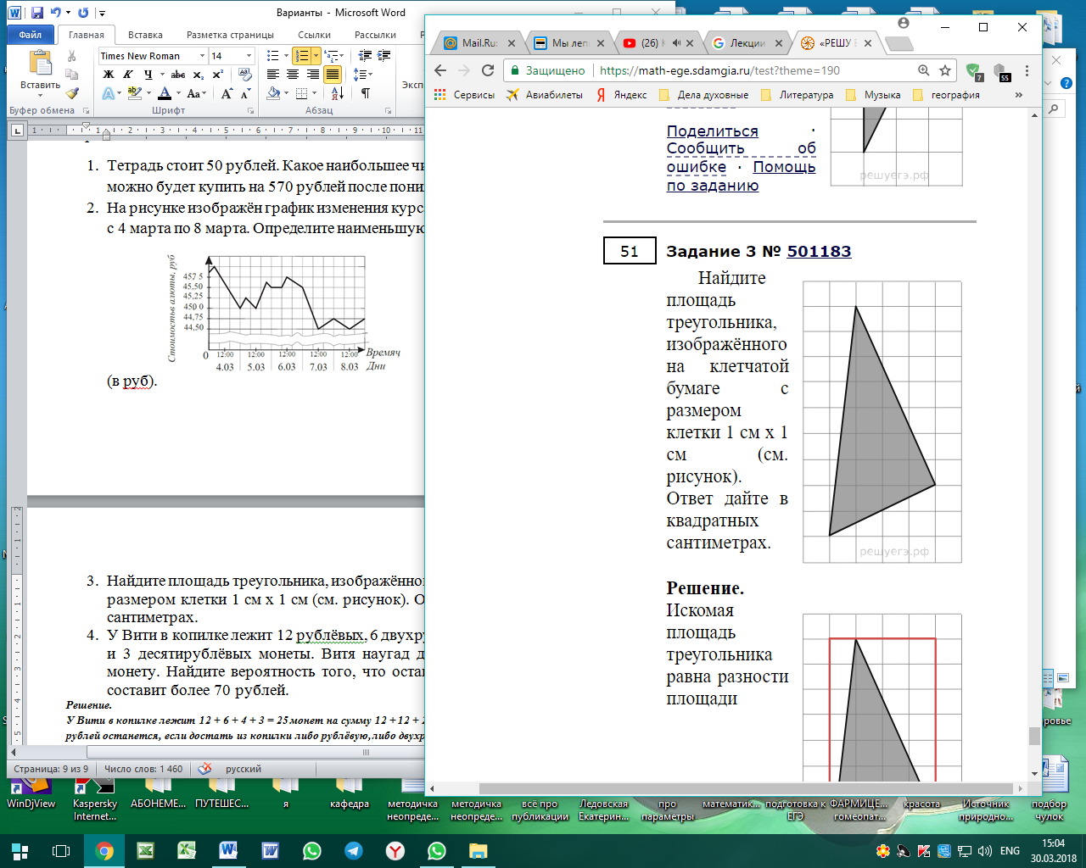

1. Найдите площадь треугольника, изображённого на клетчатой бумаге с размером клетки 1 см х 1 см (см. рисунок). Ответ дайте в квадратных сантиметрах.

***Ответ: 17.***

1. У Вити в копилке лежит 12 рублёвых, 6 двухрублёвых, 4 пятирублёвых и 3 десятирублёвых монеты. Витя наугад достаёт из копилки одну монету. Найдите вероятность того, что оставшаяся в копилке сумма составит более 70 рублей.

***Решение.***

***У Вити в копилке лежит 12 + 6 + 4 + 3 = 25 монет на сумму 12 + 12 + 20 + 30 = 74 рубля. Больше 70 рублей останется, если достать из копилки либо рублёвую, либо двухрублёвую монету. Искомая вероятность равна 18 : 25 = 0,72.***

***Ответ: 0,72.***

1. 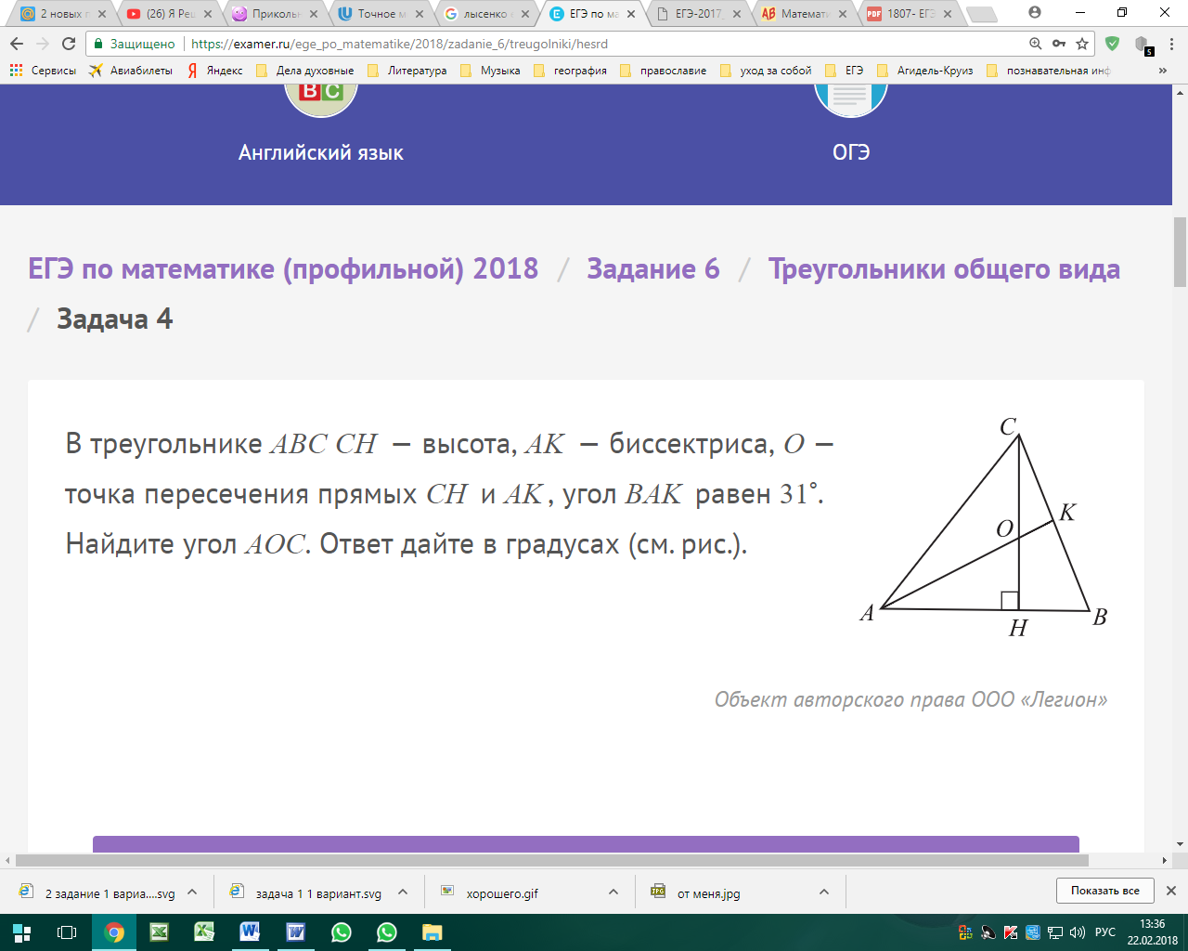Решите уравнение 

***Ответ: 2.***

1. В треугольнике ABC(см. рис.) CH — высота, AK — биссектриса, O — точка пересечения прямых CH и AK, угол BAK равен 31°.   
   Найдите угол AOC.   
   Ответ дайте в градусах.

***Ответ: 121***°***.***

1. 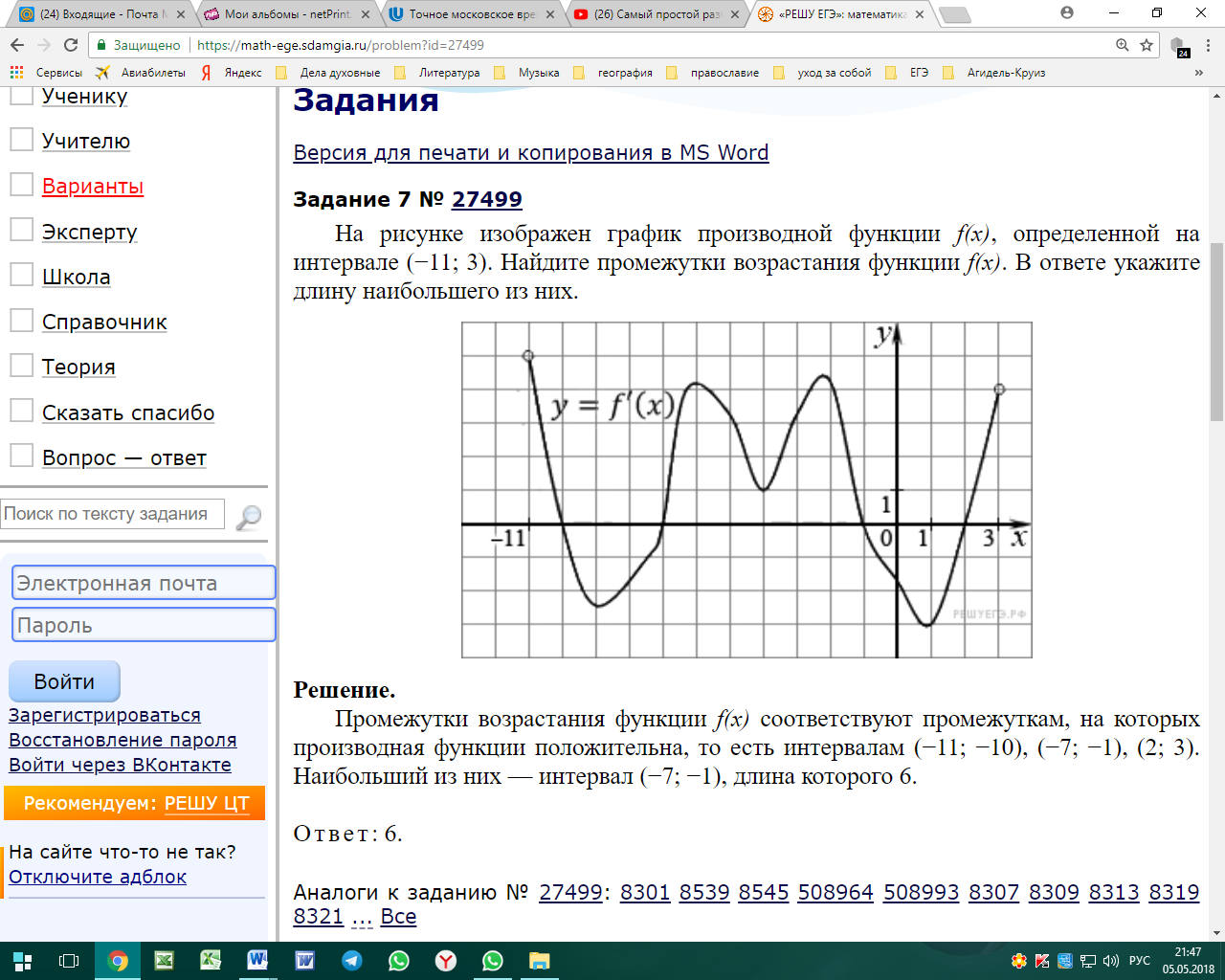На рисунке изображен график производной функции f(x), определенной на интервале (−11; 3). Найдите промежутки возрастания функции f(x). В ответе укажите длину наибольшего из них.

***Ответ: 6.***

1. Основанием прямой треугольной призмы служит прямоугольный треугольник с катетами 5 и 12, высота призмы равна 8. Найдите площадь ее поверхности.

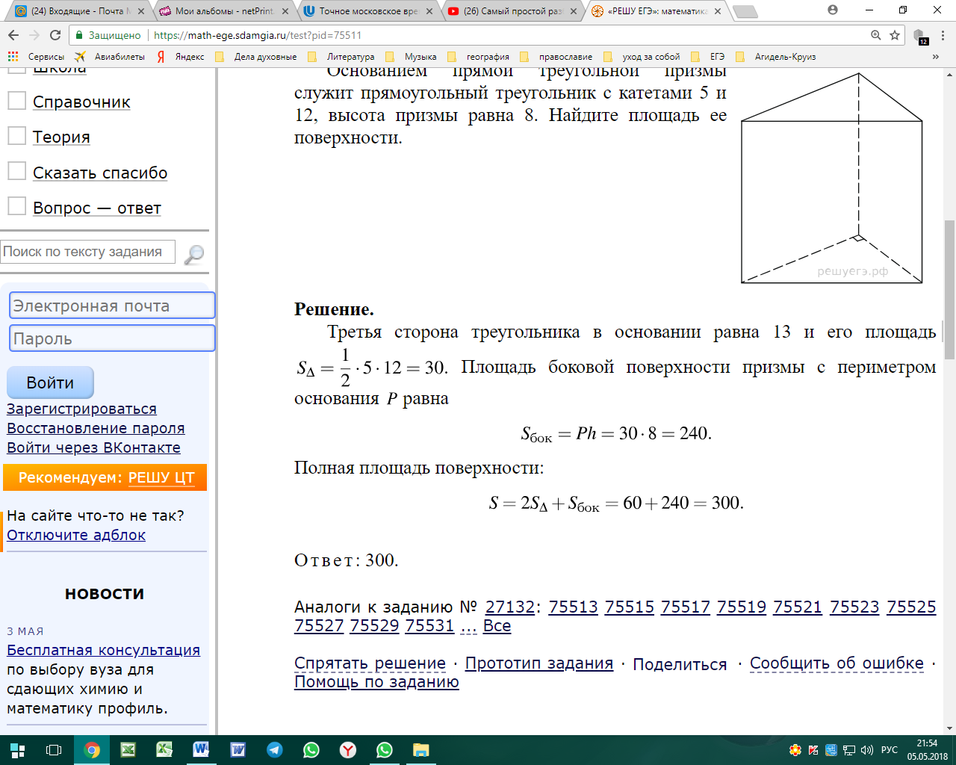

***Ответ: 300.***

1. Найдите значение выражения .

***Ответ: 4.***

1. После дождя уровень воды в колодце может повыситься. Мальчик измеряет время *t* падения небольших камешков в колодец и рассчитывает расстояние до воды по формуле , где *h*– расстояние в метрах,*t*– время падения в секундах. До дождя время падения камешков составляло 0,6 с.   
   На сколько должен подняться уровень воды после дождя, чтобы измеряемое время изменилось на 0,2с? Ответ выразите в метрах.

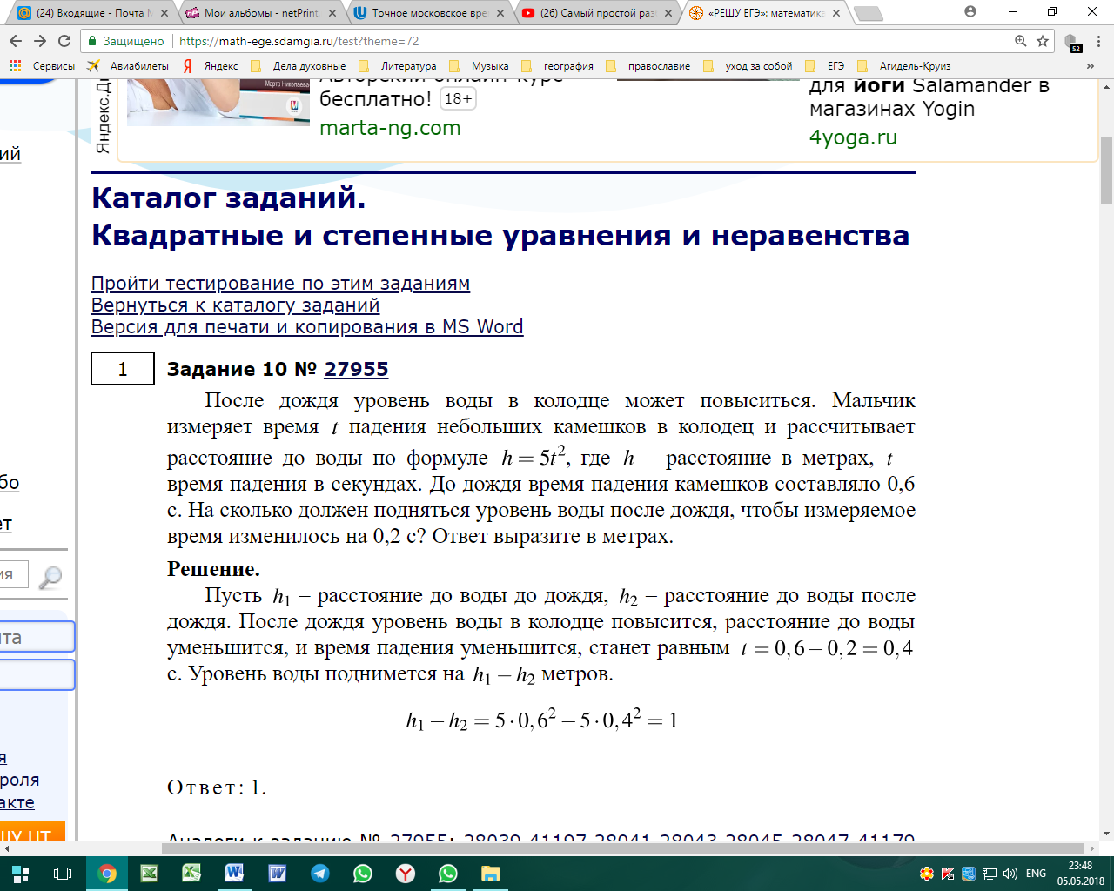

***Ответ: 1***

1. Расстояние между пристанями *A* и *B* равно 198 км. Из *A* в *B* по течению реки отправился плот, а через 3 часа вслед за ним отправилась яхта, которая, прибыв в пункт *B*, тотчас повернула обратно и возвратилась в *A*. К этому времени плот прошел 46 км. Найдите скорость яхты в неподвижной воде, если скорость течения реки равна 2 км/ч. Ответ дайте в км/ч.

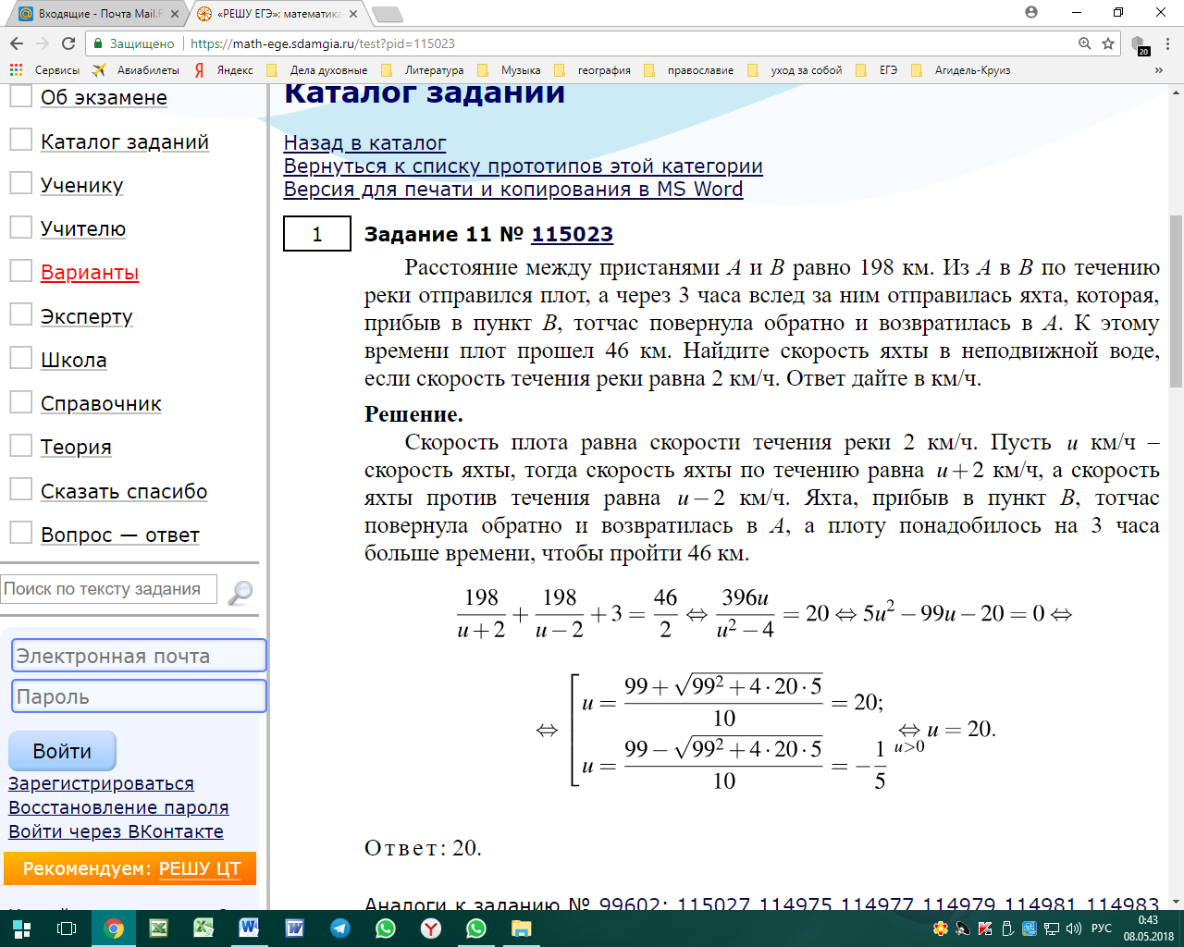

***Ответ: 20.***

1. 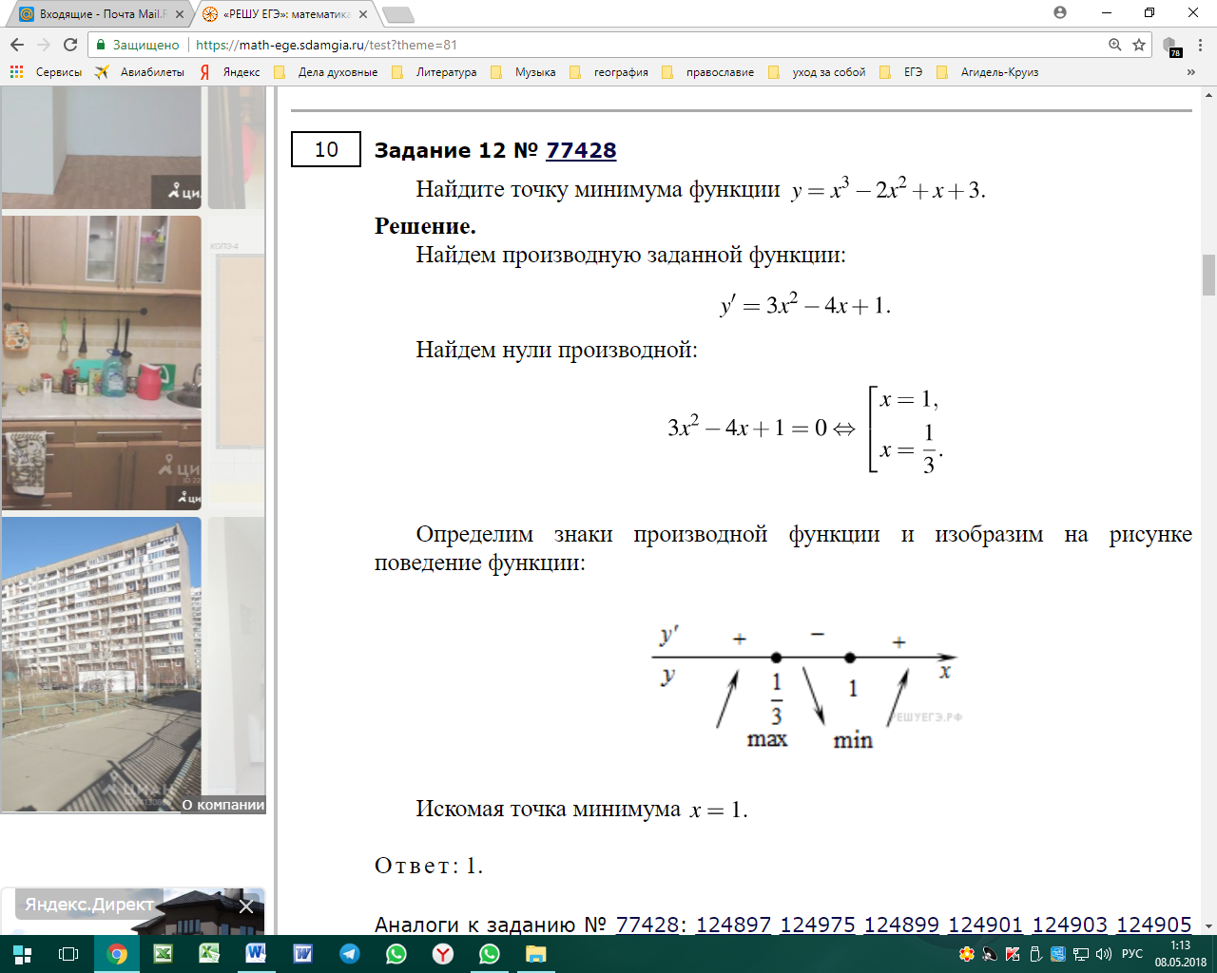 Найдите точку минимума функции  .

***Ответ: 1.***

1. Решите уравнение 

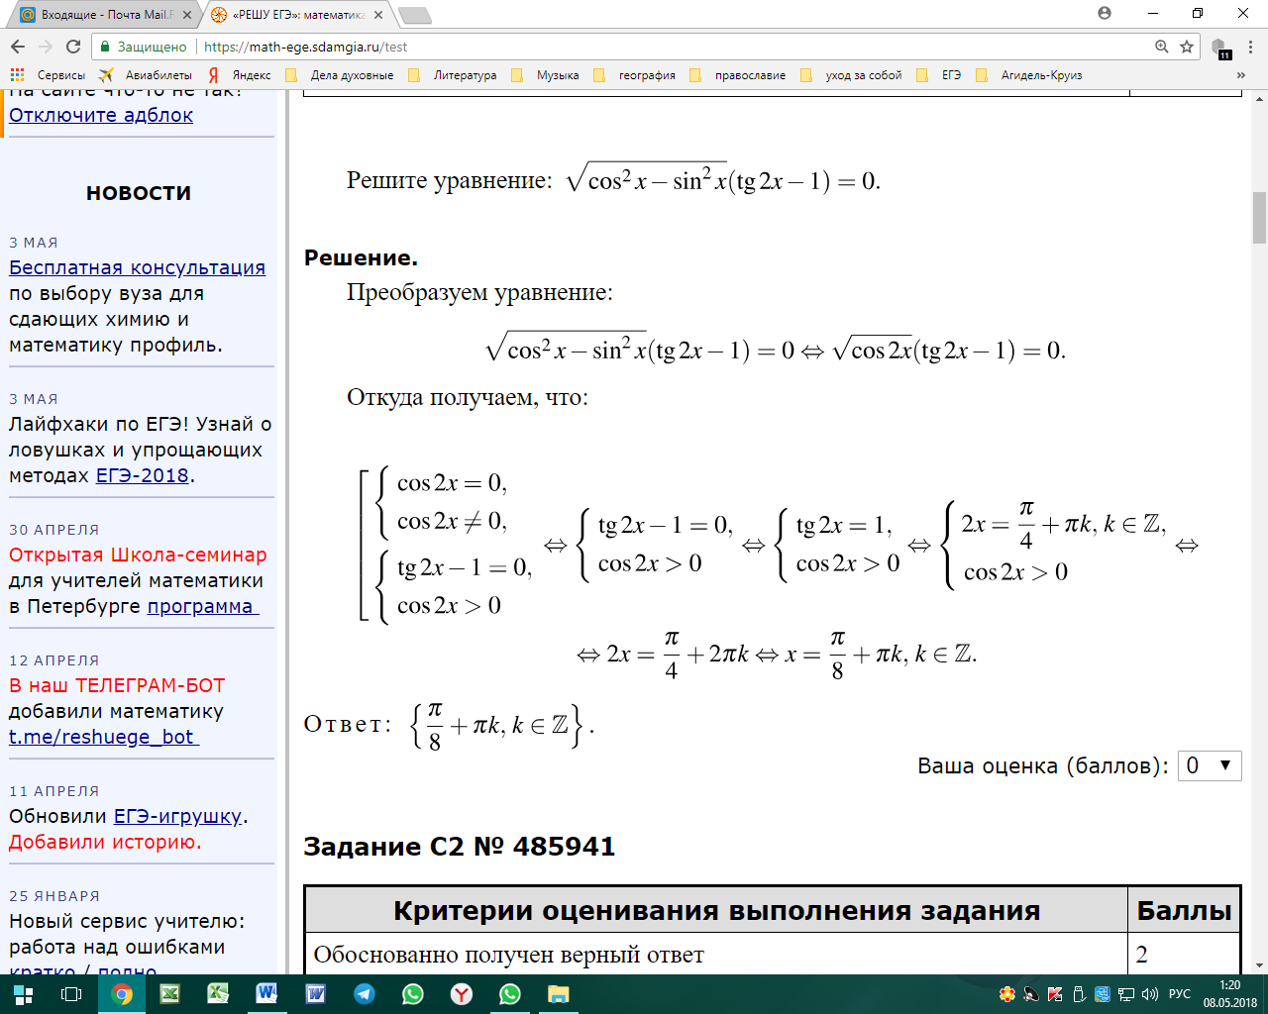



1. В пра­виль­ной шестиугольной приз­ме *ABCDEFA*1*B*1*C*1*D*1*E*1*F*1, все рёбра ко­то­рой равны 4, най­ди­те расстояние от точки *A* до пря­мой *B*1*C*1.

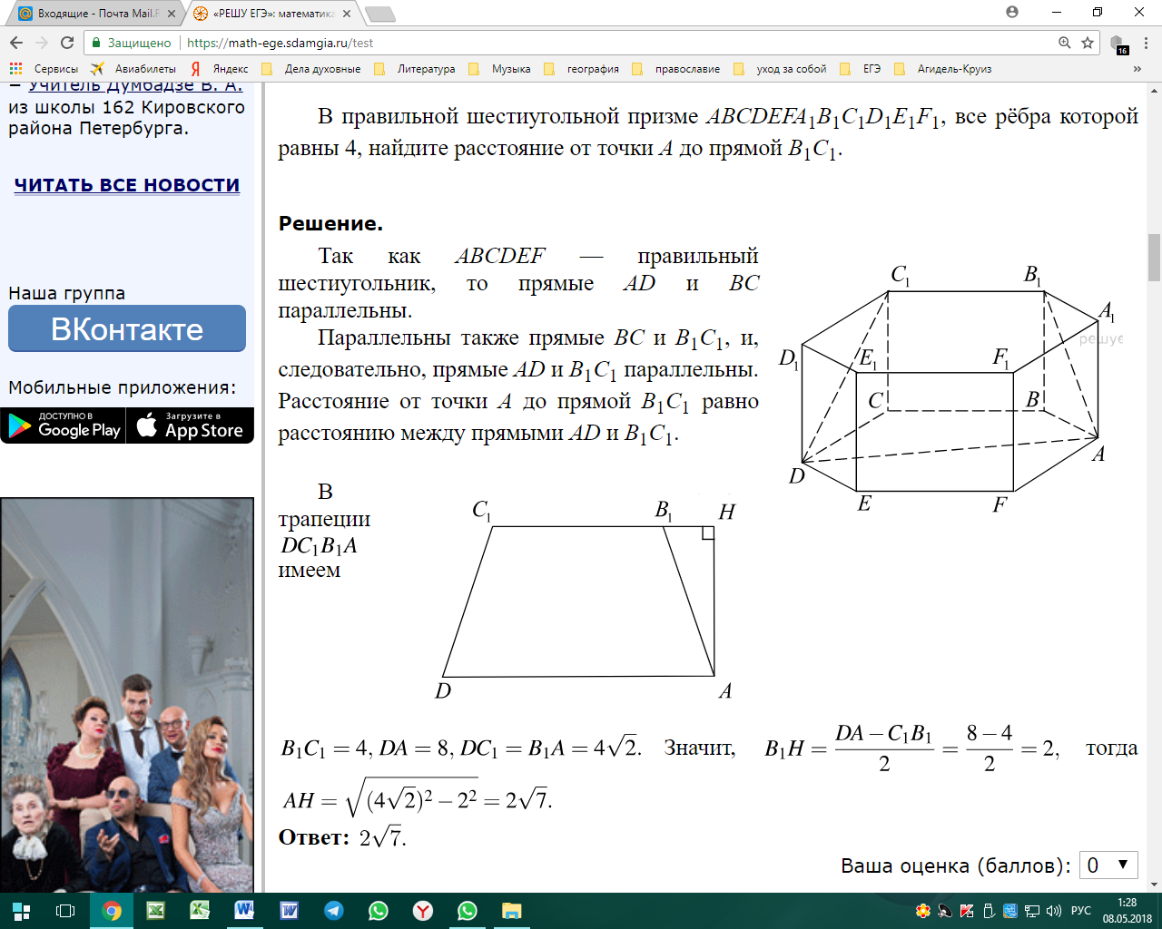

***Ответ: .***

1. Решите неравенство 

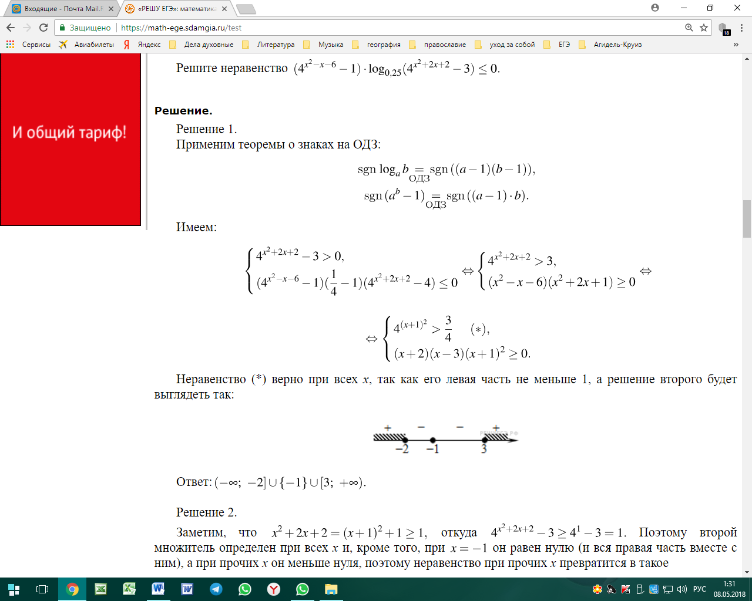



1. Дан треугольник *ABC* со сторонами *AB* = 25, *AC* = 7 и *BC* = 24. На стороне *BC* взята точка *D,* а на отрезке *AD* — точка *O,* причем *CD* = 8 и *AO* = 3*OD.* Окружность с центром *O* проходит через точку *C.*Найдите расстояние от точки *C* до точки пересечения этой окружности с прямой *AB.*

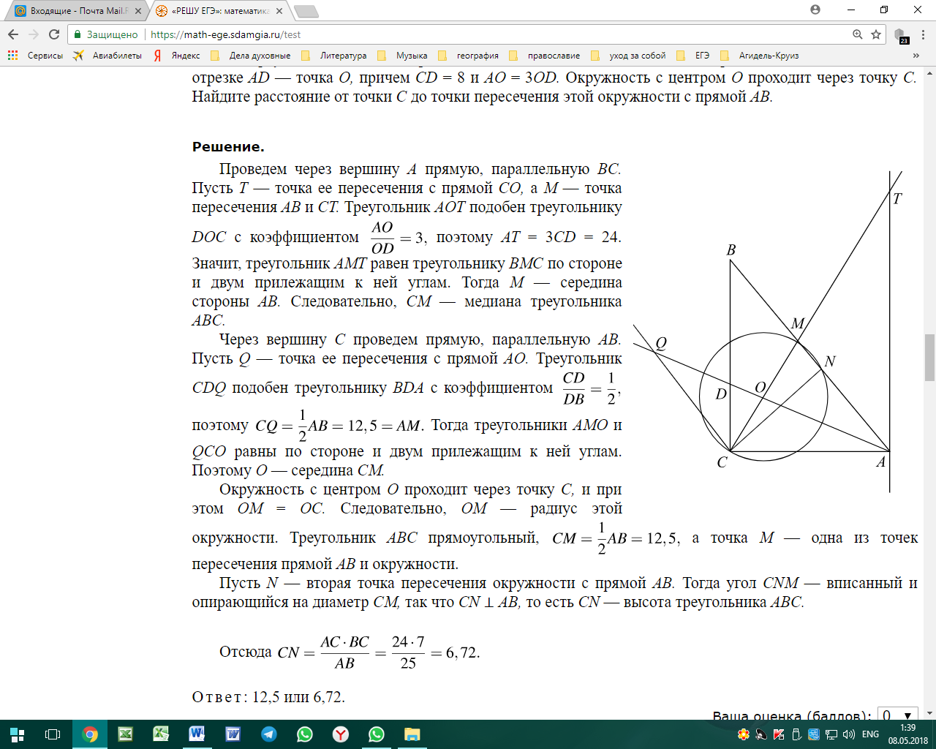

***Ответ: 12,5 или 6,72***

1. В июле планируется взять кредит в банке на сумму 9 млн рублей на некоторый срок (целое число лет). Условия его возврата таковы:

— каждый январь долг возрастает на 10% по сравнению с концом предыдущего года;

— с февраля по июнь каждого года необходимо выплатить часть долга;

— в июле каждого года долг должен быть на одну и ту же сумму меньше долга на июль предыдущего года.

Чему будет равна общая сумма выплат после полного погашения кредита, если наибольший годовой платёж составит 1,5 млн рублей?

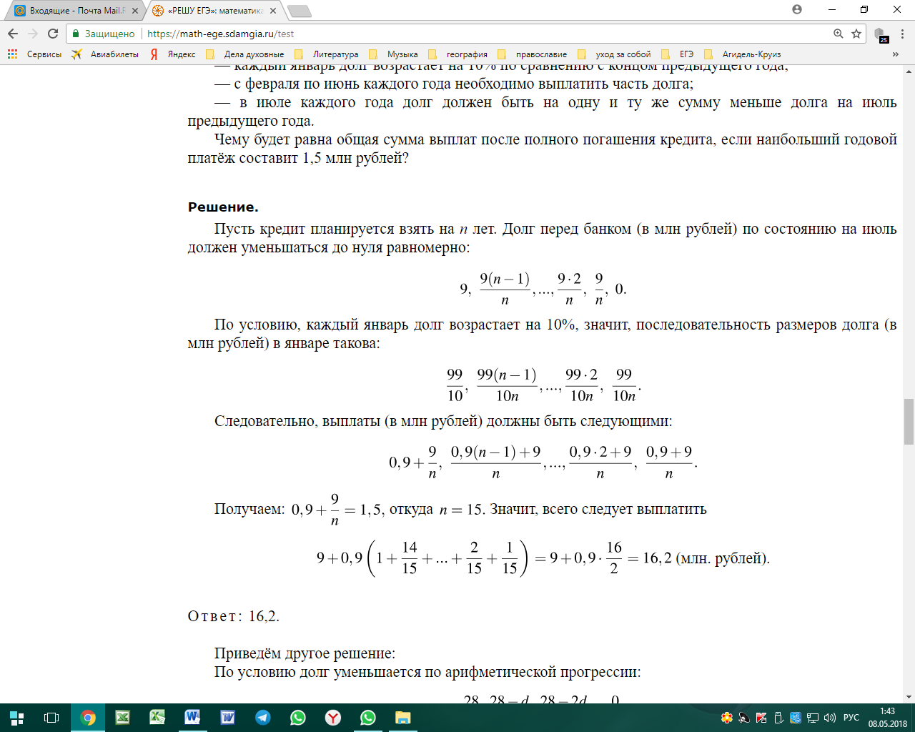

***Ответ: 16,2.***

1. Найдите все значения a, при каждом из которых уравнение



имеет хотя бы одно решение, меньшее 2.

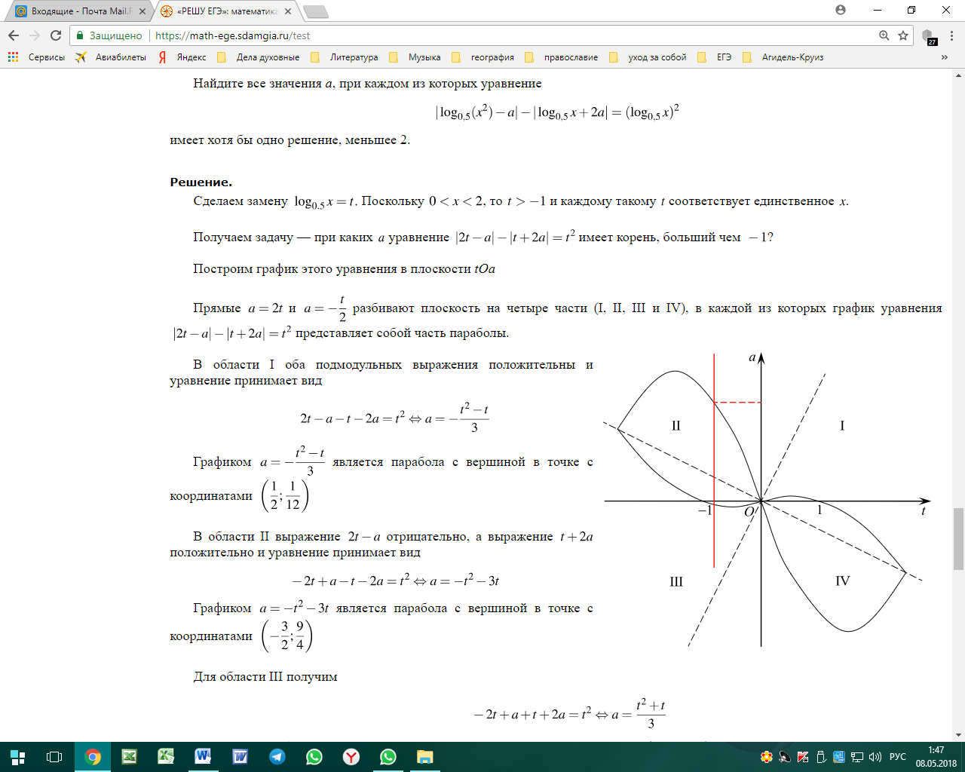

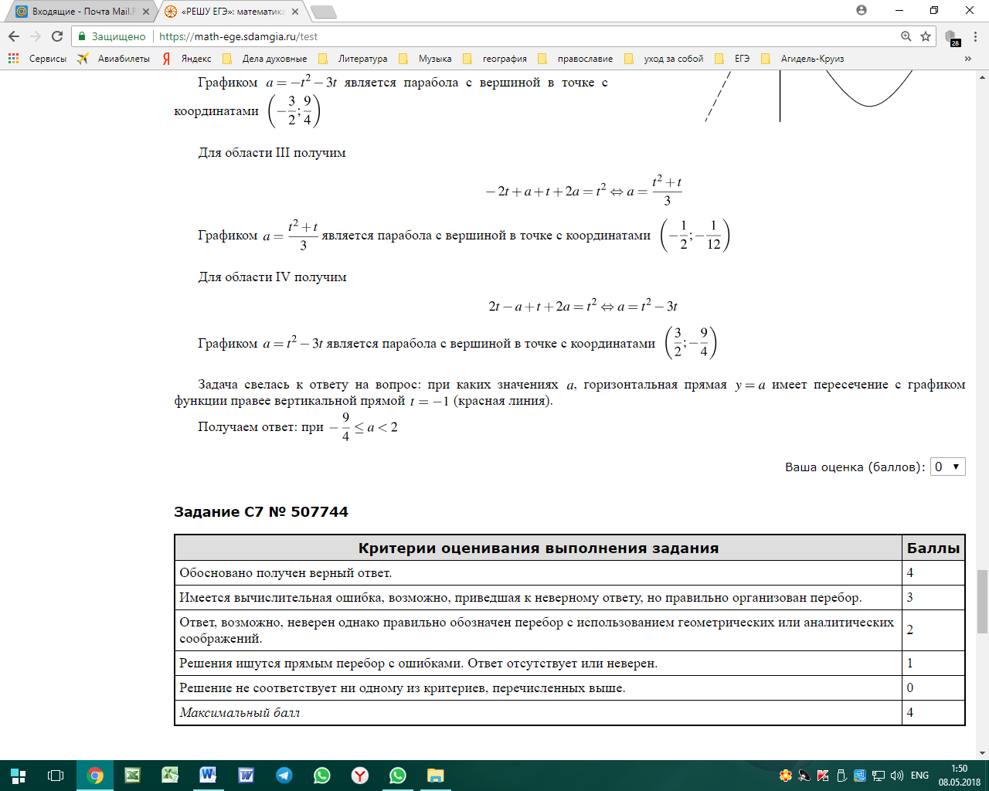***Ответ: .***

1. Натуральные числа   образуют возрастающую арифметическую прогрессию, причём все они больше 500 и являются квадратами натуральных чисел. Найдите наименьшее возможное, при указанных условиях, значение .

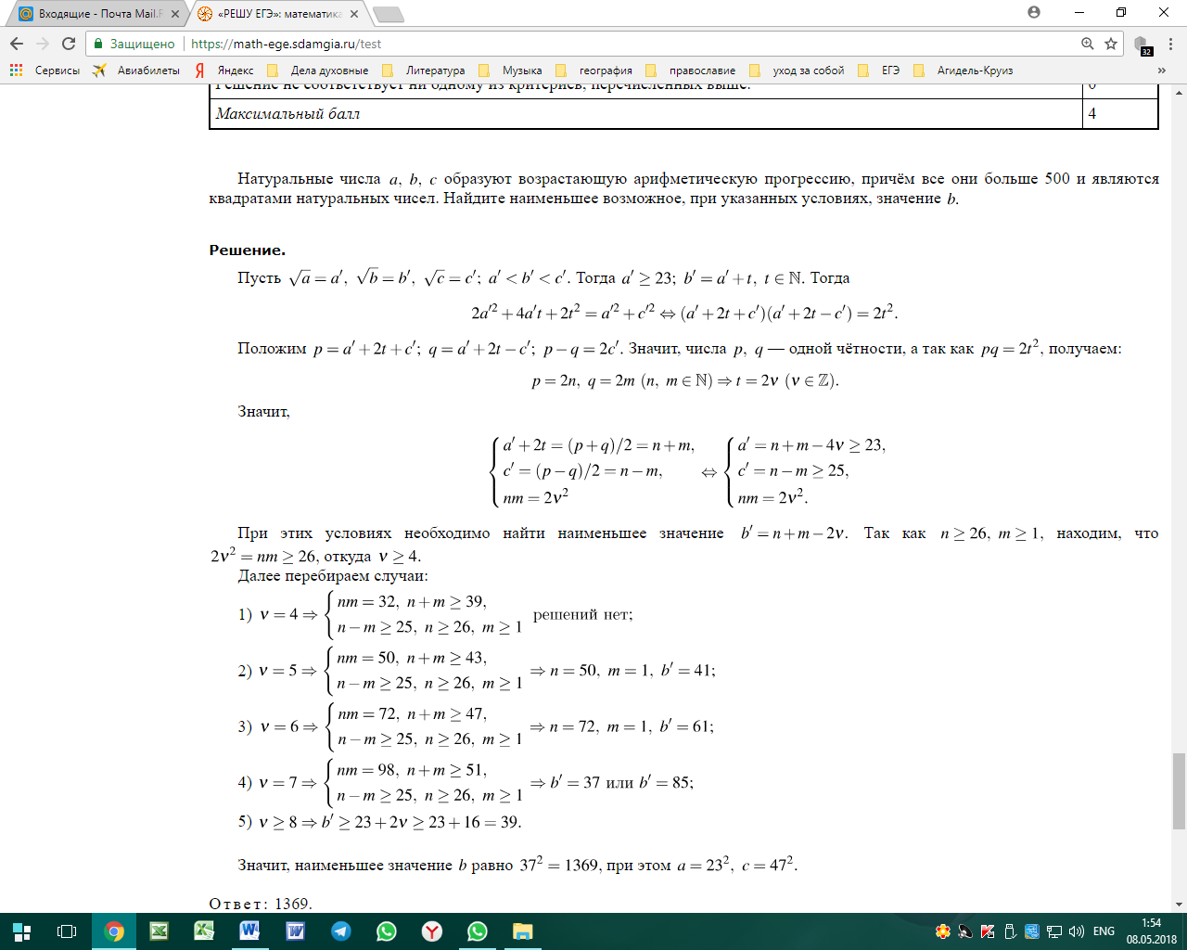

***Ответ: 1369.***